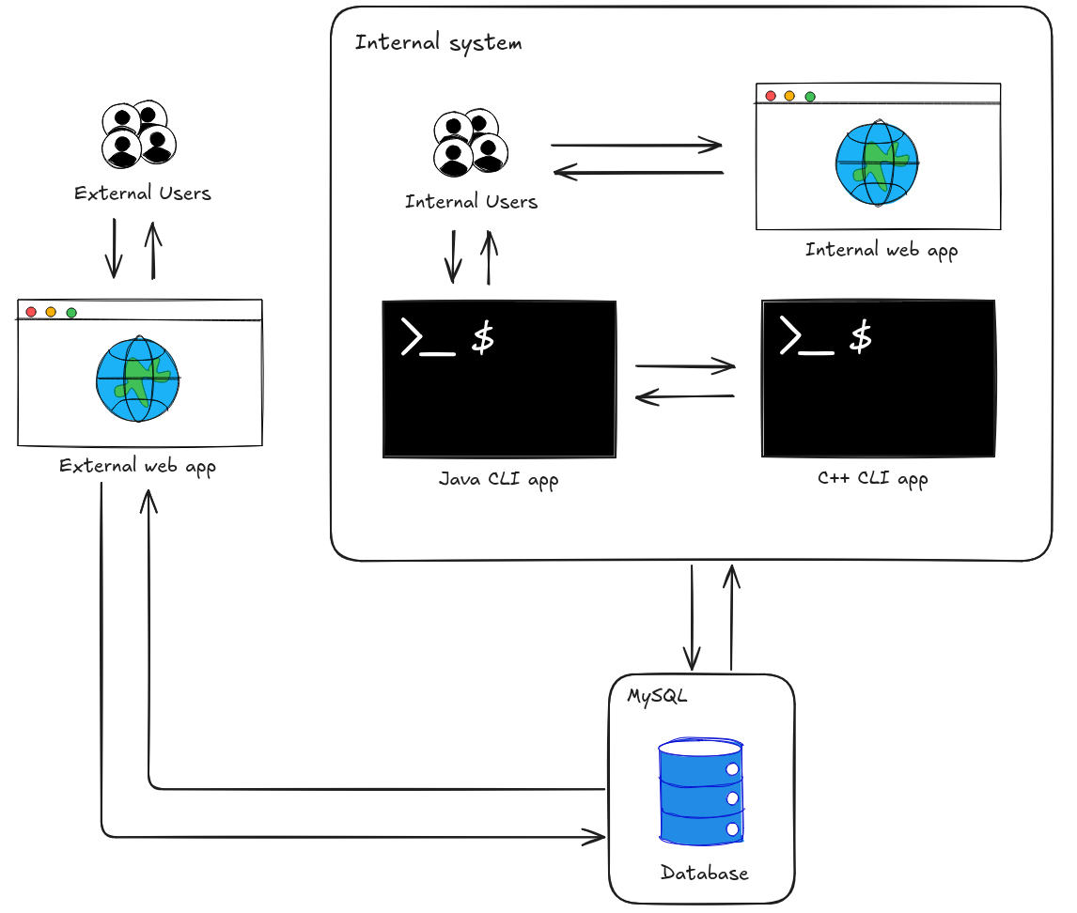

External Users:
- Visiteurs : Personnes accédant à l’application web pour découvrir le laboratoire.
- Patients : Utilisateurs enregistrés ayant créé un compte pour accéder aux services du laboratoire.

External Web App:
L’application web externe permet aux utilisateurs de :
- Créer un compte et se connecter.
- Prendre et gérer des rendez-vous.
- Suivre l’état de leurs analyses.
- Consulter et télécharger leurs rapports d’analyse au format PDF.

Internal System:
Le système utilisé au sein de Labanal local, où le personnel, tel que les médecins, infirmiers, etc., interagit avec les composants internes du système, notamment l’application web interne, l’application CLI en Java, etc.

Internal Users:
- Secrétaires : Gèrent l’enregistrement des patients, la prise de rendez-vous et la gestion administrative.
- Infirmiers/Infirmières : Enregistrent les prélèvements sanguins et assurent leur traçabilité.
- Techniciens : Analysent les échantillons de sang et saisissent les résultats.
- Chefs Techniciens : Supervisent le travail des techniciens et valident les analyses.
- Médecin Biologiste : Responsable des analyses et de l’interprétation des résultats, gère le personnel et prend les décisions médicales.

Internal Web App:
L’application web interne permet de :
- Enregistrer un nouveau patient.
- Prendre un rendez-vous.
- Gérer les rendez-vous.
- Enregistrer les prélèvements sanguins.
- Consulter les rapports d’analyses.
- Gérer les rapports d’analyses.
- Gérer le personnel.
- Et d’autres fonctionnalités internes essentielles.

Java CLI App:
L’application CLI en Java permet aux techniciens et chefs techniciens de :
- Consulter les prélèvements sanguins prêts pour analyse.
- Gérer les analyses et leur statut.
- Appliquer les analyses sur les échantillons sanguins.
- Vérifier les résultats des analyses.

C++ CLI App:
L’application CLI en C++ exécute les algorithmes nécessaires pour analyser les échantillons sanguins et générer des résultats servant de données fictives (mock data) pour les tests et la simulation.

